Bomba de produto
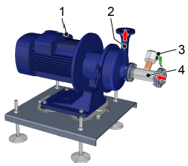
Figura Erro! Nenhum texto com o estilo especificado foi encontrado no documento.-10: Bomba de produto
Nº | Descrição | Nº | Descrição
1 | Bomba de produto | 2 | Tubo de descarga (lado compressão)
3 | sonda de nível | 4 | Tubo de alimentação (lado exaustão)
5 | Monitor de vazão | 6 | Válvula
7 | Condutivímetro

A bomba de produto conduz produto e produto de limpeza à envasadora. Estes entram pelo tubo de alimentação do lado exaustão da bomba de produto e saem pelo tubo de descarga no lado compressão da bomba de produto.
O funcionamento a seco da bomba é monitorado por uma sonda de nível. Se a sonda chegar no nível seco, a bomba se desliga.
 | Instruções a respeito do desempenho operacional e da manutenção da bomba estão disponíveis no manual de instruções do fabricante. Consulte a “documentação de peças de fornecedores”.

